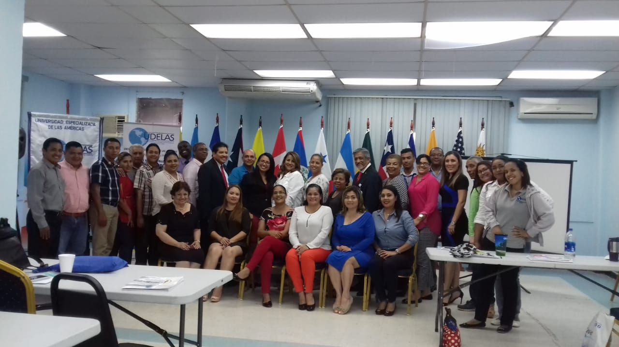.

**fechas**

**Fecha: 19 al 23 de abril de 2021**

Lanzamiento digital de convocatoria de Becas para administrativos.

**Fecha: 26 al 30 de abril de 2021**

Divulgación de la Convocatoria de Becas para los administrativos de la UDELAS.

**Fecha: 3 al 21 de mayo de 2021**

Recepción de documentos digitales de los participantes en el**correo:** [**comision.becasadministrativos@udelas.ac.pa**](mailto:comision.becasadministrativos@udelas.ac.pa)

**Fecha: 24 de mayo al 4 de junio de 2021**

Revisión de los documentos digitales de los participantes por parte de la Comisión de Becas.

**Fecha: 7 al 11 de junio de 2021**Subsanación de documentos porparte de los participantes**.**

**Fecha: 14 al 25 de junio de 2021**Evaluación y elaboración del informe delos resultados de la convocatoria, por los miembros de la comisión.

**Fecha: 28 al 29 de junio de 2021**

Presentación del informe de los resultados a Rectoría para su Visto bueno.

**Fecha: 30 de junio al 5 de julio de 2021**

Notificación digital de resultados a losbeneficiarios.

**Fecha: 6 y 7 de julio de 2021**Envío de la nota de compromiso digital firmada por el beneficiario a la Dirección de Finanzas, para el trámite de su matrícula.

**Fecha:8 de julio de 2021**

Información de los resultados ante el Consejo Académico y Administrativo.

**CONVOCATORIA DE LAS BECAS DE PARA ADMINISTRATIVOS DE UDELAS 2021**

**Requisitos**:

**1**. Nota explicativa sobre que les ha motivado a solicitar la beca.

**2**. Certificación emitida por la Dirección de Recursos Humanos que acredite que es Administrativo de UDELAS con un mínimo de dos (2) años de servicio y la certificación donde declare no haber sido sancionado.

**3**. Certificación de resultado de la última evaluación de desempeño Administrativo, emitida por la Dirección de Recursos Humanos, en el caso de ser Director debe presentar el VB° del Rector

**4**. Hoja de Vida (Versión resumida)

**5**. Carta de trabajo que declare sus ingresos

**6**. Copia de cédula de Identidad personal

**7**. Diploma del último nivel de estudios cursado.

**8**. Calificaciones oficiales (créditos) y constancia del índice correspondiente al último nivel de estudios cursado, no inferior 1.5., para aquellos que se postulen a nivel de postgrado

**9**. Programa, plan de estudios o información sobre los estudios a realizar, emitida por los Decanatos de Docencia, el Decanato de Postgrado, el ILTEC y el Decanato de Investigación.

**10**. Constancia de Admisión al programa, emitida por el Decano de

Postgrado o unidad correspondiente. En el caso de que su elección sea para Doctorado debe presentar la versión preliminar de su propuesta de investigación doctoral.

**11**. Nota declarando que no está participando por otra beca.

**12**. Firmar el Acta de Compromiso emitida por la Vicerrectoría.

**13**. Llenar Formulario digital suministrado en la página web de UDELAS. Enlace: <https://forms.gle/dzQcGQJuDPNUuyDY7>